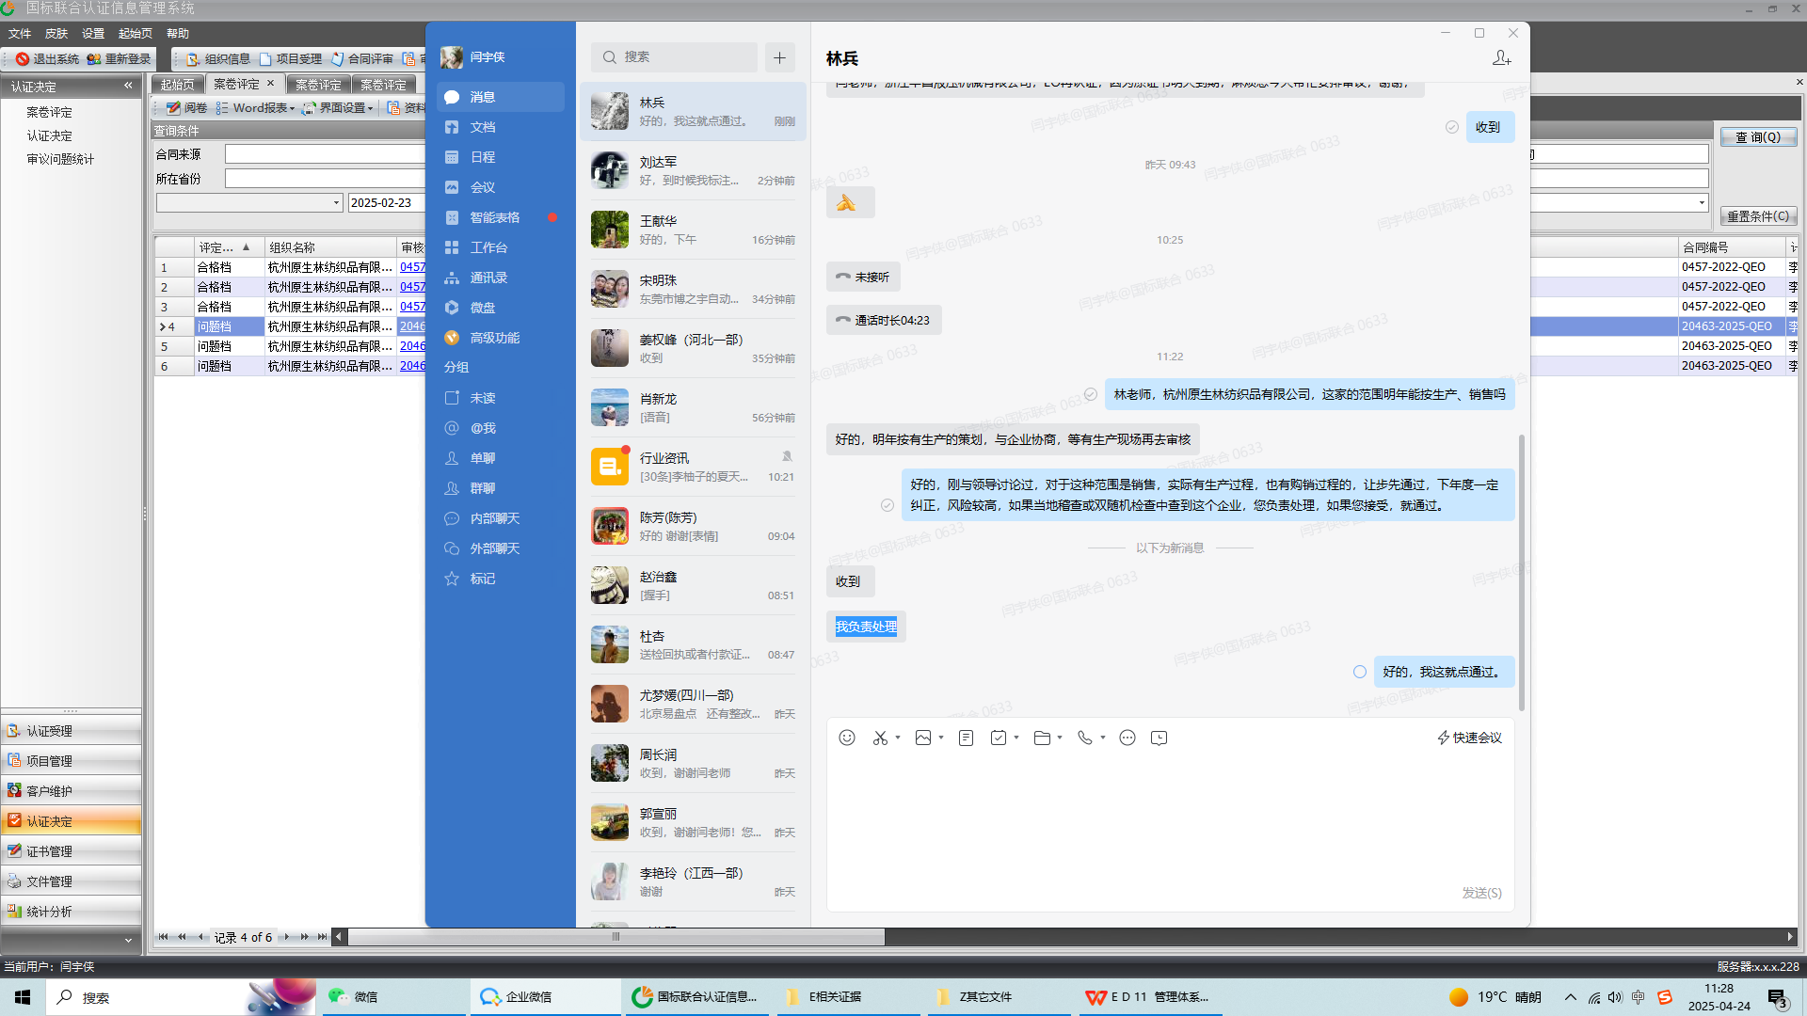

刘主任将给CNAS抽样清单中剔除此企业